Use case Diagram:

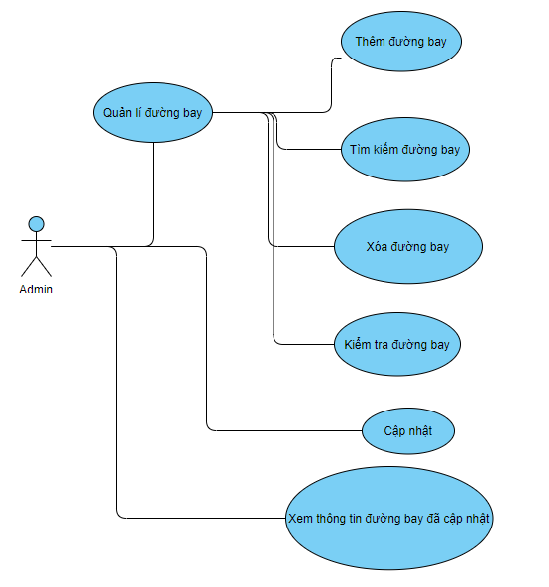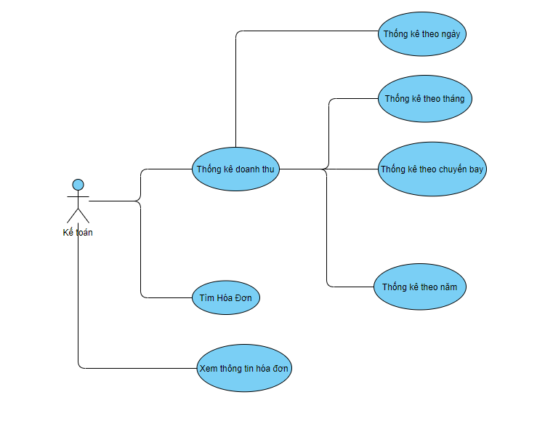

Đặc tả Usecase :

Quản lí đường bay

Đặc tả use – case: QLDuongBay (Quản lí đường bay) Tóm tắt Use case này cho phép người quản lý duy trì thông tin các đường bay trong hệ thống. Bao gồm các thao tác: thêm mới, hiệu chỉnh thông tin, xóa tên đường bay ra khỏi hệ thống.

Dòng sự kiện chính: Use case này bắt đầu khi người quản lý muốn thêm mới, hiệu chỉnh thông tin, xóa tên đường bay ra khỏi hệ thống. Hệ thống hiển thị tất cả các đường bay của công ty Hệ thống yêu cầu người quản lý chọn chức năng muốn thực hiện.

Sau khi người quản lý chọn chức năng, một trong các luồng phụ tương ứng sau được thực hiện: Nếu người quản lý chọn Thêm: luồng phụ Thêm được thực hiện Nếu người quản lý chọn Hiệu chỉnh thông tin: luồng phụ hiệu chỉnh thông tin được thực hiện Nếu người quản lý chọn Xóa đường bay: luồng phụ Xóa đường bay được thực hiện. Thêm mới Hệ thống yêu cầu người quản lý nhập thông tin về đường bay, bao gồm: mã đường bay (\*), nơi đi (\*), nơi đến (\*), quãng đường (\*), giá (\*), thời gian (\*).Lưu ý các thông tin có dấu (\*) là các thông tin bắt buộc phải có. Sau khi điền đầy đủ các thông tin cần thiết về một đường bay, người quản lý chọn chức năng Thêm.

Hệ thống kiểm tra tính hợp lệ của các thông tin. Thông tin về đường bay được thêm vào trong hệ thống Đường bay vừa mới nhập và hệ thống sẽ được tự động sắp xếp tăng theo mã và đưa trở lại màn hình hiển thị. Hiệu chỉnh thông tin đường bay Hệ thống truy xuất và hiển thị thông tin đường bay đã được người quản lý chọn từ danh sách đường bay. Người quản lý thay đổi một số thông tin của đường bay. Bao gồm các thông tin được chỉ ra trong luồng thêm mới. Sau khi sửa đổi các thông tin, người quản lý chọn chức năng Cập nhật. Hệ thống kiểm tra tính hợp lệ của các thông tin Thông tin về đường bay được cập nhật lại hệ thống và đưa ra lại màn hình hiển thị. Xóa đường bay Hệ thống thống nhắc nhở người quản lý xác nhận xóa đường bay (đường bay này đã được người quản lý chọn từ danh sách các đường bay) Người sử dụng chấp nhận xóa Thông tin về đường bay được xóa hoàn toàn khỏi hệ thống. Các dòng sự kiện khác Thông tin về đường bay không đầy đủ Nếu các thông tin được người sử dụng hệ thống nhập vào trong luồng phụ Thêm mới và Hiệu chỉnh thông tin không đầy đủ thì hệ thống sẽ hiển thị thông báo lỗi: thiếu các thông tin cần thiết và yêu cầu bổ sung đầy đủ các thông tin. Người sử dụng hệ thống có thể bổ sung đầy đủ các thông tin cần thiết hoặc hủy bỏ thao tác đang thực hiện, lúc này use case kết thúc. Thông tin về đường bay không hợp lệ Nếu các thông tin được người sử dụng hệ thống nhập vào trong luồng phụ Thêm mới và Hiệu chỉnh thông tin không hợp lệ thì hệ thống sẽ hiển thị thông báo lỗi: các thông tin về đường bay không hợp lệ và yêu cầu người sử dụng hệ thống chỉnh sửa lại các thông tin không hợp lệ. Người sử dụng hệ thống có thể chỉnh sửa các thông tin không chính xác hoặc hủy bỏ thao tác đang thực hiện, lúc này use case kết thúc. Việc xác nhận không được người sử dụng hệ thống chấp nhận Trong các luồng sự kiện Thêm mới, Hiệu chỉnh thông tin và Xóa đường bay, nếu việc xác nhận các thao tác tương ứng không được người sử dụng chấp thuận hệ thống sẽ trở lại trạng thái trước đó của từng luồng sự kiện tương ứng, lúc này use case kết thúc. Các yêu cầu đặc biệt Không có Điều kiện tiên quyết Người quản lý phải đăng nhập và hệ thống trước khi use case này bắt đầu. Post – conditions Nếu use case thành công, thông tin đường bay được Thêm, Sửa, Xóa khỏi hệ thống. Ngược lại trạng thái của hệ thống không thay đổi. Điểm mở rộng Không có

Thống kê

Đặc tả thống Use – case thống kê doanh thu Tóm tắt Use case này cho phép người quản lý thống kê doanh thu trong một thời điểm nào đó, lựa chọn luồng thống kê theo tuyến bay, chuyến bay. Dòng sự kiện Dòng sự kiện chính Người quản lý nhập thời điểm muốn thống kê đến thời điểm đó. Hệ thống cho phép người quản lý lựa chọn điều kiện thống kê theo yêu cầu: tuyến bay, chuyến bay Người quản lý chọn các yêu cầu mà hệ thống cho phép lựa chọn: Người quản lý chọn thống kê doanh thu theo yêu cầu: Tuyến bay Hệ thống truy xuất từ CSDL và hiển thị danh sách theo yêu cầu: tên chuyến bay cần thống kê và tổng tiền của từng chuyến bay. Tổng giá trị tất cả các chuyến bay được thống kê ở trên và được tính theo thời gian đã chọn. Người quản lý thông báo đã xem xong thì dòng sự kiện này kết thúc. Người quản lý thông báo cho hệ thống là không muốn thống kê nữa thì use case này kết thúc. Các dòng sự kiện khác Các yêu cầu đặc biệt Không có. Điều kiện tiên quyết Người quản lý phải đăng nhập vào hệ thống trước khi use case này bắt đầu. Post – conditions Nếu use case thành công thì doanh thu của công ty sẽ được thống kê theo yêu cầu của người sử dụng hệ thống. ngược lại trạng thái của hệ thống không đổi. Điểm mở rộng Không có